Министерство цифрового развития, связи и массовых коммуникаций Российской Федерации

Федеральное государственное бюджетное образовательное учреждение высшего образования

«Сибирский государственный университет телекоммуникаций и информатики» (СибГУТИ)

Лабораторная работа №3

«Электростанция»

Выполнил: студент 4 курса

ИВТ, гр. ИП-813

Бурдуковский И.А.

Выполнил с: Стояк Ю.К.

Проверил: преподаватель кафедры ПМиК

Белевцова Екатерина Андреевна

Новосибирск, 2021 г.

Оглавление

Задание на лабораторную работу 3

Выполнение 4

Вывод 13

# **Задание на лабораторную работу**

1. Электростанция состоит из следующих элементов: хранилище топлива (1 шт.), транспортное средство (1 шт.), котлы (4 шт.). Элементы станции работают параллельно, каждый по своей программе (что может быть реализовано с помощью нитей). Транспортное средство доставляет топливо из хранилища к котлам. Топливо имеет различные марки (от 1 до 10). Топливо марки 10 горит в котле 10 с (условно), в то время как топливо марки 1 горит всего 1 с. Необходимо написать программу, моделирующую работу электростанции и показывающую на экране процесс ее функционирования.
2. А теперь добавьте второе транспортное средство.
3. (использование импульсов) Регулируя скорости работы элементов электростанции, вы можете создать ситуацию, когда котлы будут простаивать из-за низкой скорости подвоза топлива. Создайте такую ситуацию. Теперь сделайте так, чтобы топливо подвозилось к котлам заранее, до момента их полной остановки. Это можно реализовать, если котлы будут сообщать о том, что топливо скоро кончится (например, его осталось на 2 с работы). Ясно, что котлы могут это сделать с помощью импульса, т.к. обычное сообщение их заблокировало бы, в то время как они должны продолжать работать
4. А теперь сделайте сетевой вариант разработанной программы. Пусть теперь хранилище работает на одной машине, котлы на другой, а транспортные средства переносят топливо между этими двумя машинами. Вам понадобится разделить вашу программу на две, которые вы будете запускать на разных узлах сети. Чтобы не надоедать соседу с просьбами о запуске вашей программки, которая к тому же будет постоянно подвешивать его компьютер, отладку можно вести на своем компьютере. Напомним, что имя узла содержится в переменной HOSTNAME.

# **Выполнение**

**1)** При выполнении задания были задействованы нити (потоки) из библиотеки <pthread> и функции обмена сообщениями между ними. Так как сообщения нельзя передать напрямую были задействованы специальные каналы и соединения. Для создания такого канала используется функция ChannelCreate(unsigned flags), принимающая лишь флаг, потом уже можно вызвать функции MsgRecieve((int chid, void * msg, int bytes, struct _msg_info * info) – принимает chid – id канала который мы получаем после вызова ChannelCreate(), msg – указатель на буфер сообщения, bytes – размер данного буфера, info – указатель на структуру, в которой может храниться доп. информация о сообщении.

Чтобы принимающий поток мог получить сообщение необходимо присоединиться к каналу отдающему через ConnectAttach(uint32_t nd, _t pid, int chid, index, int flags), а потом уже вызывать MsgSend(int coid, const void* smsg, int sbytes, * rmsg, int rbytes) с параметрами: coid – ID, полученный от ConnectAttach. smsg – указатель на буфер сообщения, sbytes – кол-во байтов на отправку, rmsg – указатель на буфер с ответом, rbytes – размер буфера ответа. В коде работа транспорта, склада и котлов реализовано в разных нитях (потоках), графическое представление работы программы реализовано через библиотеку VinGraph.h.

**2)** Второе транспортное средство легко добавить через добавление дополнительного потока с машиной в функции main() c помощью повторения вызова функции - pthread_create(0, 0, transport, $num[i]);

**3)** Для реализации данного задания были использованы pulse-методы, которые оповещают потоки о необходимости доставки для котлов у которых почти закончилось топливо. Чтобы отправить пульс используется функция MsgSendPulse(int coid, int priority, int code, int value) – отправляет импульс к потоку.

**4)** Для реализации этого задания предыдущая лабораторная была разбита на 2 файла – в одном были реализованные функции для транспорта и станции, а в другом функция для котлов. Взаимодействие этих файлов было реализовано через использование сети Qnet.

Запуск программы: в одном окне терминала (ttyp0) запускается файл, где хранится функция транспорта и станции. (сс file1.cpp –l vg –l m –o file1) В другом окне терминала(ttyp1) запускается файл с функций котлов (сс file2.cpp –l vg –l m –o file2).

**Результат работы программы:**

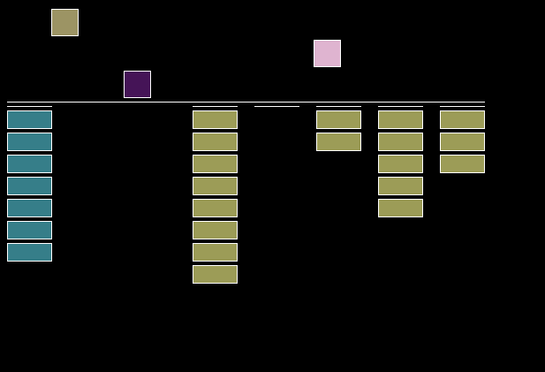

# **Код программы**

**File1.cpp:**

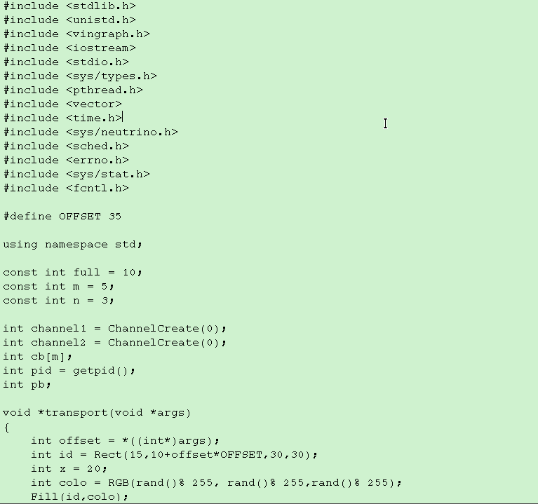

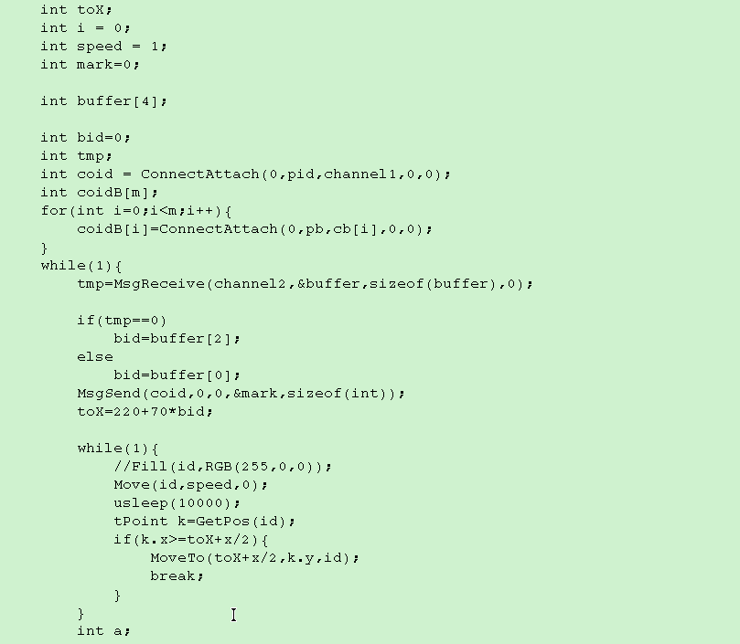

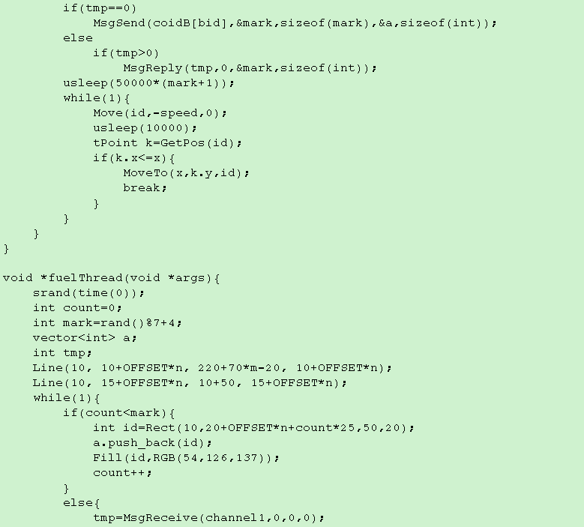

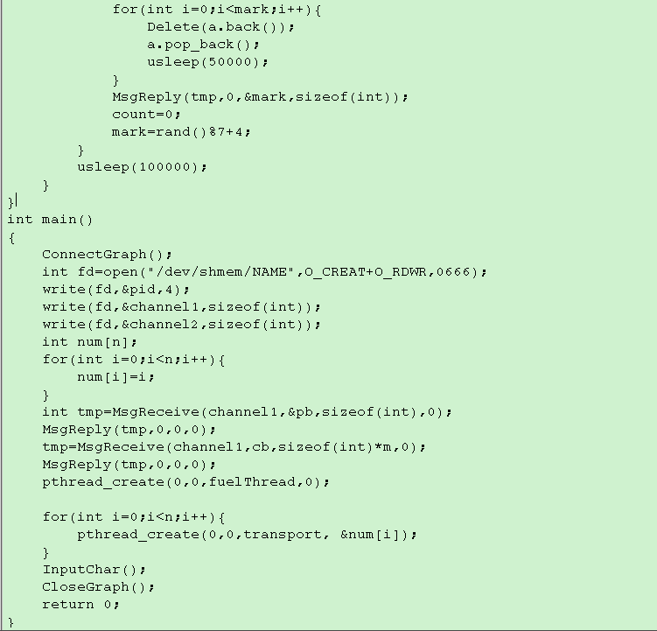

**File2.cpp:**

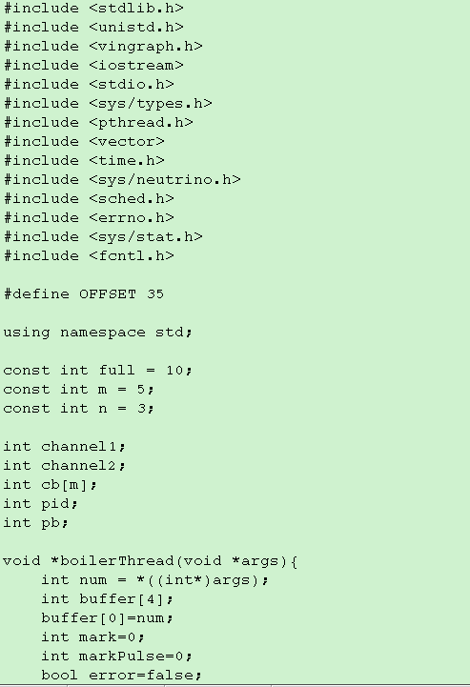

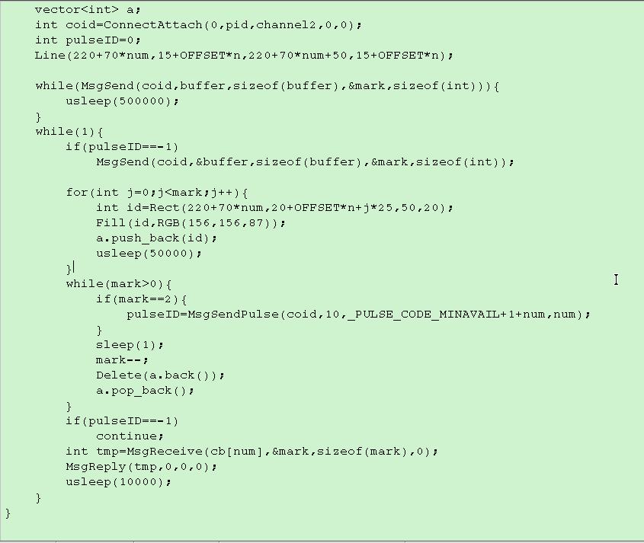

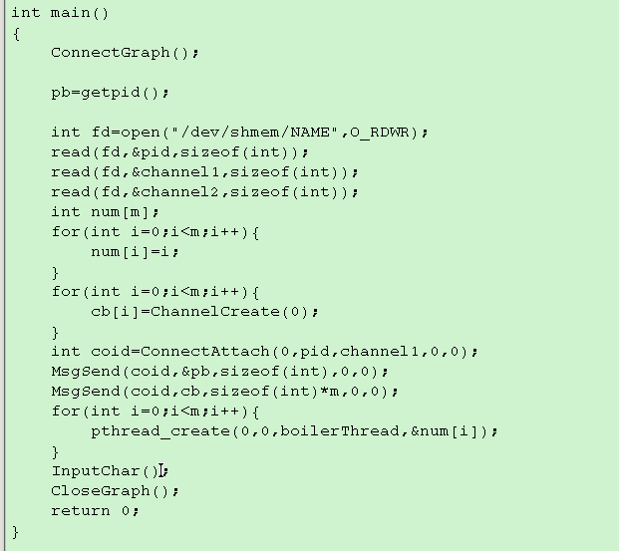

# **Вывод**

В этой лабораторной работе мы узнали о взаимодействии между нитями с помощью сообщений, применили знания об импульсах и сетях на практике.